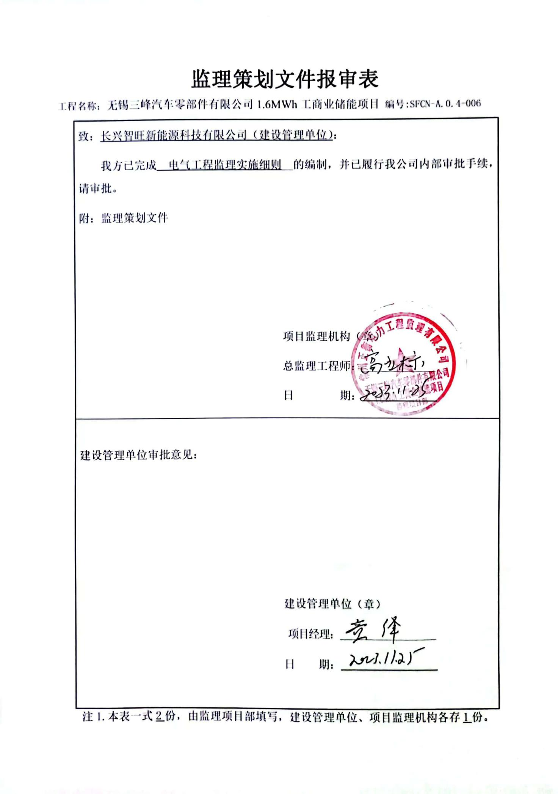

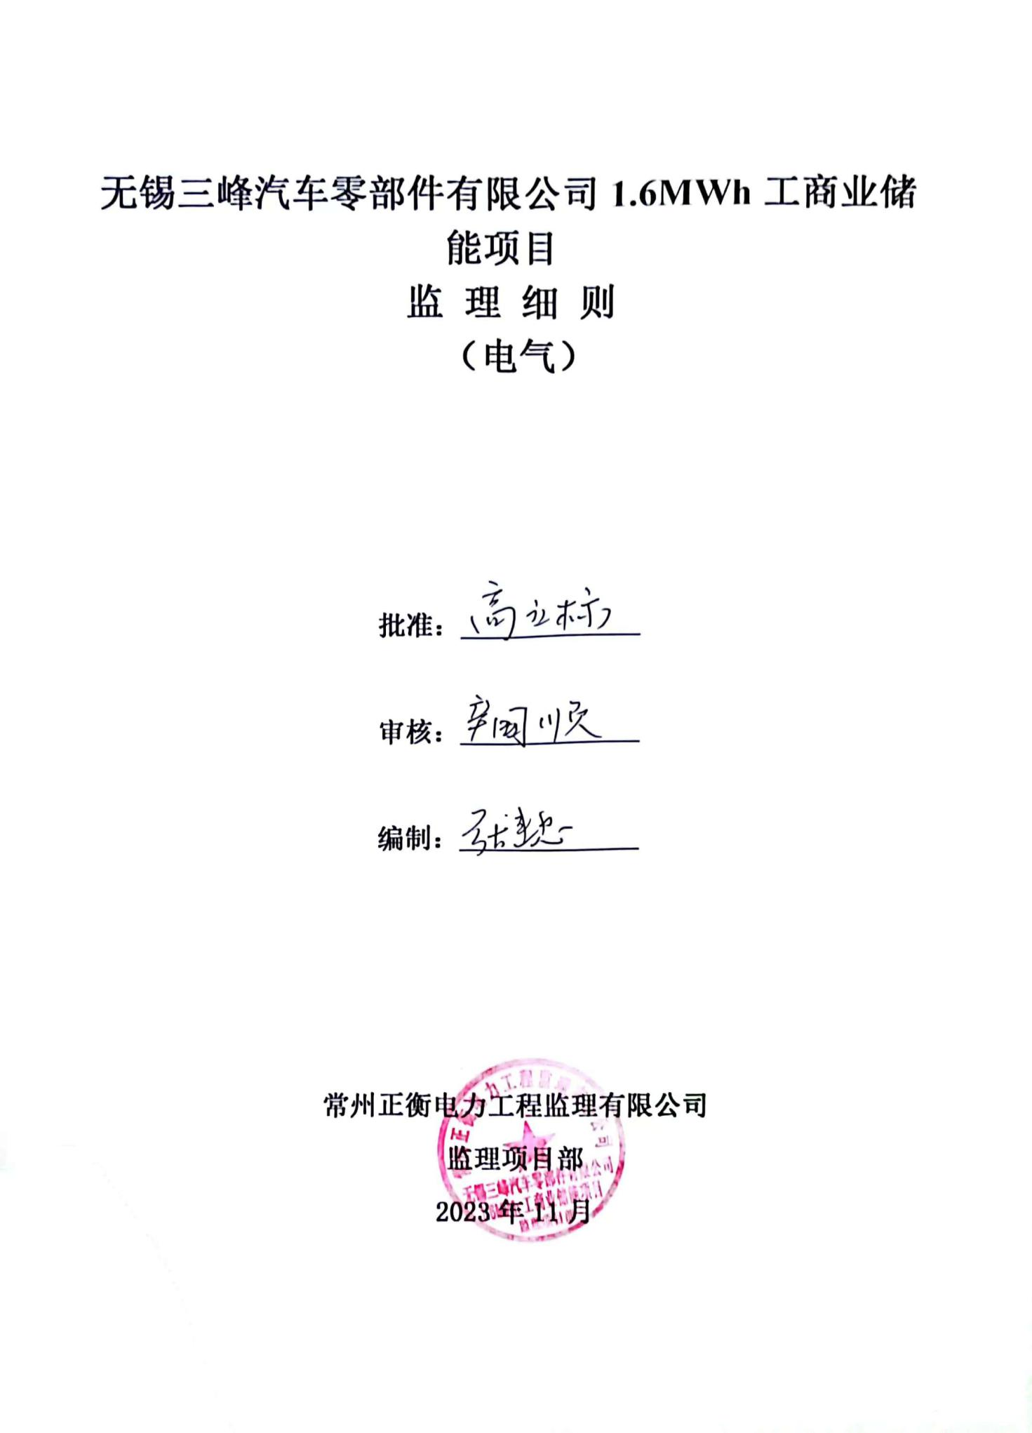

目录

1. 概述
2. 施工质量控制的重点及目标值
3. 监理控制的程序和措施
4. 质量验收程序
5. 进度控制
6. 安全文明施工要求

一、概述

1. 项目概况：本期在厂区空余场地(变电所西侧区域)新设变压器1合(SCB14-315kVA 04/0.2kV)，在原废弃集装箱南侧空余区域设置8套分布式储能一体柜(0.1MW/0.215MWh，合PCS 及蓄电池等设备)、2面储能并网柜(其中1面为0.2kV)及1面储能汇流柜HL1)，设2个并网点，其中#1并网点新设变压器与储能并网柜CN1)布置同一箱体内，并设了合分布式储能一体柜，通过电缆接入0.4kV储能汇流柜(HL1)，经过汇流施接入新设变压器，新设变压器通过电缆接A0.2kV储能并网柜(CN1)，并通过电缆与#1配变低压侧总柜连接，#2并网点设5 台分布式储能一体柜，通过电缆接入0,4KkV储能并网施CN2)，并通过电缆与#2配变低压侧总柜连接。本项目共计安装容量1.6MWh。

1.1监理范围

以下所述各系统电气设备的到货验收、电气试验、调试、试运行等工作。

(1)电气设备安装调试

(3)全站电气一次电缆安装调试

(4)全站接地和防雷系统的安装调试

(7) 全站通讯电缆安装调试

(8）电缆支架的制作及安装

1.2监理依据

本工程监理服务适用的国家法律、行政法规和部门规章以及地方法规、规章主要包括：《中华人民共和国建筑法》；《中华人民共和国合同法》；《中华人民共和国质量法》；《建设工程质量管理条例》（国务院令第279号）等。

监理依据主要有：

光伏发电工程建设有关的法律、法规、技术标准和规程规范；

国家或国家授权部门与机构批准的工程项目建设文件。(包括建设计划、规划、设计任务书等)；

《建筑电气工程施工质量验收规范》 GB 50303

《电力建设施工及验收技术规范》 DJ 57

《电气装置安装工程 电气设备交接试验标准》 GB 50150

《电气装置安装工程 电缆线路施工及验收规范》 GB 50168

《电气装置安装工程 接地装置施工及验收规范》 GB 50169

《电气装置安装工程 盘、柜及二次回路接线施工及验收规范》GB50171

《电气装置安装工程 低压电气施工及验收规范》 GB 50254

《电气装置安装工程 质量检验及评定标准（第1部分—第17部分）》 DL/T5161.1--5161.17

《电能计量装置技术管理规程》 DL/T 448

《实施工程建设强制性标准监督规定》建设部第81号令

《工程建设标准强制性条文》(电力工程部分)建设部建标［2006］102号；(电气部分)建设部建标［2002］219号

工程建设合同、勘测设计合同及监理合同；

上级有关主管部门对本项工程的有关指示文件或批件；

设计文件、技术要求及图纸；

二、施工质量控制的重点及目标值

2.1电气一次设备安装质量控制

**(1)储能柜的安装调试**

逆变器的安装调试严格按图纸及厂家技术要求执行，厂家技术代表现场提供指导。

基础型钢的安装应符合下列要求：

|  |  |  |
| --- | --- | --- |
| 项目 | 允 许 偏 差 | |
| Mm/m | Mm/全长 |
| 不 直 度 | ≦1 | ≦5 |
| 水 平 度 | ≦1 | ≦5 |
| 位置误差及不平行度 |  | ≦5 |

基础型钢材料型号、规格符合设计，应除锈刷漆两遍，接地应两点接地，固定牢固。

柜体安装时，其垂直度、水平偏差以及盘、柜面偏差和盘、柜间接缝的允许偏差应符合以下表格内容的规定：

|  |  |  |
| --- | --- | --- |
| 项 目 | | 允许偏差 |
| 垂直度（每米） | | ≦1.5mm |
| 水平偏差 | 相邻两盘顶部 | ≦2 mm |
| 成列盘顶部 | ≦5 mm |
| 盘面误差 | 相邻两盘面 | ≦1 mm |
| 成列盘面 | ≦5 mm |
| 盘间接缝 | | ≦2 mm |

柜体的接地应牢固良好。装有电器的可开启门，应以裸铜导线软线与接地的金属构架可靠地连接。

**(2)电缆安装及调试**

电缆敷设前，应根据电缆长度对电缆廊道长度的实地测量校对。电缆敷设速度根据制造厂家要求进行，电缆允许最大牵引力的大小要符合制造厂技术要求。牵引电缆时，钢丝绳绑扎在电缆牵引头上向前拖拽，电缆头要有专人看护，严防损伤电缆头。电缆在敷设过程中其弯曲半径不小于2m，电缆摆放后，各电缆夹固定距离按厂家和设计图纸要求进行放置，加固牢靠。敷设电缆时留有足够的备用长度，作为温度变化而引起变形的补偿和事故检修时使用。

电缆敷设过程中，注意对电缆外护层的保护，防止刮伤、碰伤。电缆敷设完成后进行电缆摆放固定，各相间排列整齐、美观，没有交叉。电缆与电缆卡子接触处垫有橡胶垫。现场电缆终端头制作按合同文件执行，严格遵照厂家制定的工艺规程进行电缆终端头制作、导体连接、电缆终端吊装、附件安装等。准备临时保护棚，以满足防尘、防潮、场地清洁无污的要求；

安装完毕后的现场试验应按照设备供应商的技术文件要求和国家有关标准GB50168、GB50169的有关规定进行。现场检查及试验应至少包括且不限于如下内容：

电力电缆的试验项目，应包括下列内容：

1）测量绝缘电阻；

2）检查电缆线路的相位；

测量各电缆线芯对地或对金属屏蔽层间和各线芯间的绝缘电阻。

依据设计图纸查核配线的准确性,检查各设备间的连接是否正确。

**(3) 全站一次电缆安装**

电缆保护管安装：横平竖直、间距均匀一致、排管排列整齐、弯管弯度一致，固定牢固、附件齐全，接地可靠，与金属软管过渡要圆滑美观，户外电缆管要安装防水弯头；

电缆敷设：型号、规格符合设计，按层施放，排列整齐，弯曲弧度一致，松紧适度，电缆进入设备前应用过渡支架，电缆层清洁、无杂物；

电缆固定：电缆绑扎用扎带，电缆在拐弯处两侧、在中间头两侧、进入设备前等处均要固定，固定间距：水平段≤3m，垂直段(倾斜45°)≤1.5m，且均匀绑扎，方向一致，固定牢固。

电缆标示牌：字迹清晰、工整，不褪色，绑扎牢固，标示牌齐全，规格统一，两端及转弯处设有标示牌。

电缆头制作：端头面要平齐且垂直电缆轴线，成型后为圆筒型，长度为26mm～28mm，直径大于电缆外径2mm，电缆头高度应一致，且距最下面的一个端排一般不大于20cm。

电缆芯线绑扎：电缆芯线应顺直绑扎，间距应均匀，一般10～15cm。成型流畅。

屏、柜、箱内电缆排列及布线弧度应一致、排列整齐、不交叉、线鼻子压接紧固，接线紧固可靠。不得有中间接头。电缆屏蔽层的接地应符合有关规定。

直埋电缆埋设深度为0.8米，上下保护层应大于100mm，无可能损坏电缆的杂物，回填后表面应平整充实。

电缆接引：所有电缆均使用接线鼻子，且使用镀锡材料，接引时在接触面涂抹导电膏,且接线牢固可靠，相序正确。

所有电缆穿越隔墙的孔洞和进出开关柜、配电盘、控制盘、自动装置盘和继电保护盘的孔洞，以及电气设备的电缆沟道盖板缝隙处，应采用防火材料进行封堵，无遗漏。封漏要密实，表面工艺美观。保证电缆之间位置符合防火要求，按设计刷防火涂料。6、现场试验

2.3电气一次设备安装质量控制

设备开箱验收

设备开箱验收由监理人组织，安装单位技术人员、施工人员、制造厂家代表参加，检查盘柜外观有无明显破损。按装箱单清点资料、合格证、附件、备品备件等是否齐全。开箱后检查设备固定螺丝、元器件、端子、线头、标签等有无脱落，结构有无裂纹。如开箱检查中发现问题应要求制造厂处理。验收合格后，进行签字认可。为确保安装到施工现场的设备的完好性，安装承包人应按合同的要求在设备安装前，必须进行设备的常规检查。对干式变，测试绝缘电阻，测试互感器，检查盘内接线。对高低压开关柜，检查盘内接线，校验表计，测试互感器。

全厂监控系统设备安装

**设备运输开箱检查验收**：

（1）监控设备的吊装运输工作由熟练的起重工和汽车驾驶人员来完成，过程必须有专职安全员进行监护。吊装运输过程中应采取防振、防冲击措施，以保证设备的安全。

（2）开箱用专用工具将铁钉或木螺钉取出，严禁使用铁榔头、撬杆等硬敲、硬撬、硬砸，开箱后的包装板要及时清离施工现场。

（3）监控系统上位机设备及各设备盘柜在监理的监督下开箱检查，重点检查盘柜框架有无变形，盘内元器件是否损坏，漆面是否受损、盘面标识是否完整齐全、正确清晰，柜门开关是否灵活、门锁是否齐全，所有螺栓是否紧固、电器元件是否固定牢固，实物与装箱清单是否相符。附件、备件、装箱文件是否齐全。做好开箱记录会签后备查。

**电缆、通讯电缆敷设：**

（1）敷设前根据设计图纸核对电缆型号、敷设路径、长度是否与设计规定相符。

（2）检查存放的电缆应平直，不得产生扭绞、打圈等现象，不应受到外力挤压和损伤。

（3）用统一规格的电缆牌，上面标明电缆型号、总芯数及起止地点，字迹要清楚、耐久。

（4）电缆敷设前，将电缆盘在平稳坚实的盘架上，电缆要从盘的上端引出且不能与支架及地面有摩擦，不能有铠装压扁、电缆、光缆绞拧、护层折裂等机械损伤。

（5）电缆的敷设要专人负责，并在统一指挥下有序的进行。

（6）电缆按设计要求分层整齐布置，型号规格符合设计，按层布设，电缆的弯曲半径应符合要求或大于其外径的20倍。

（7）敷设电缆的牵引力，应小于电缆允许张力的80%。

（8）在竖井进出口，地板下等处电缆不应有交叉、堆积。

（9）对大容量交流单芯电缆固定时，不使之构成闭合磁路。

（10）电缆穿管敷设时，注意不得损伤绝缘。穿管敷设完后，管口要封堵严实。大容量单芯交流电缆不得单独穿入钢管内。

（11）电缆水平敷设时，在其首末两端、转弯处两侧及接头处用电缆卡子或卡带固定，垂直敷设时每隔1.5米用电缆卡子固定。

（12）电缆敷设完并整理好后，按规程规范的要求进行固定，电缆的固定件不能构成闭合磁路。并在电缆拐弯两侧、中间、每间隔50m进入设备前等处要挂标志牌。

**配线：**

（1）电缆敷设完后，进一步整理电缆，捆扎成把，固定在盘柜框架上，电缆把固定良好可靠，避免电缆芯处于受力状态。

（2）电缆剖头深浅长短要把握好，避免伤及芯线绝缘。

（3）电缆进出盘柜要排列整齐、编号清晰固定牢靠，铠装电缆要在进盘后切断钢带、要在断口处扎紧且钢带要引出接地线可靠接地。电缆的屏蔽层按设计要求可靠接地，无明确要求时，计算机系统电缆统一单端在计算机控制柜内接地。

（4）电缆插接,位置正确，接触紧密、牢靠，插接端子完好无损。

（5）电缆芯线要标明电缆编号、回路号、端子号，字迹清晰，不褪色。芯线标识管与电缆芯线大小相对应，长度一致，标识内容同设计图纸一致。电缆备用芯也应有标识，方便查找。电缆芯线用接线鼻子压接时，导线与鼻子必需压接牢固紧密。

（6）盘内导线不得有接头。盘柜内设备间连线不允许“T”接。电缆接线时，其芯线应留有适当裕度。

**配合调试**

安装承包人在计算机监控系统设备供应商的监督、指导下进行系统的硬件安装，配合设备供应商进行系统的调试。承包人在完成安装工作后，应根据合同规定、设计单位提供的图纸和设备供应商提供的技术资料等进行检查和试验。现场接收试验应有监理人目击。任何部件不能满足技术规范要求以及设备供应商的保证性能时，安装承包人作好记录并报请监理进行处置。计算机监控系统设备的现场试验应满足《电气装置安装工程电气设备交接试验标准》（GB50150）、《水电厂计算机监控系统设备基本技术规范》 DL/T578以及设备供货合同要求。

**试验调整：**

（1）计算机监控系统的调试按照被控对象调整、现地单元控制级调试、电站控制级调试、远程控制级调试的顺序进行。被控对象、现地单元控制级、电站控制级、远程控制级通电前应检查接线的正确性,根据原理图逐级送电。对现地单元控制级送电检查前，要重新检查回路的绝缘等，确保送电安全。

（2）进行不间断电源（UPS）通电试验，检查其输出电压值、电压波形、波形失真、电压误差等符合设计要求。电源的过压/过流保护及电源故障报警信号正确，电源配置满足接地隔离要求。对UPS系统首次通电时进行切换试验，在投入运行后必须进行再试验检查，确保冗余功能符合设计要求，所有通电均应有设备承包商代表在场下进行。

**三**、监理控制的程序和措施

3.1工程质量控制程序

(1) 在本工程各施工项目的监理活动中，监理工程师进行工程施工作业进行全过程、全方位的监督、检查与控制。

(2) 在每个分部工程开始之前，监理工程师审查施工单位的分部工程，并对所有的工程项目进行了施工计划、工作顺序安排和施工方案的审查，及时深入现场检查人员和机械设备的配置、材料的准备情况及现场条件，满足条件的批准开工，不满足条件的提出改进措施并进行重新审查，具备条件后方可施工。

(3) 在施工过程中，监理工程师及时监督施工单位加强内部质量管理，严格按照国家有关标准和技术规范规定的工艺和技术要求进行施工。深入施工现场进行全过程的跟踪检查监督，发现问题及时纠正。

(4) 当某个单项工程所有的工序都完成并在最后一个工序检查合格后,施工单位向监理工程师提交“验收申请报告”，并附上整理后的该单项工程的完工资料。监理机构组织专题验收会议,参建各方在对工程质量、完工资料进行审查,合格后，向施工单位颁发“单项工程验收签证”。

3.2施工质量控制措施

施工单位的施工技术措施及质量保证文件是工程建设的基本保证，在工程建设监理过程中，监理工程师始终把审查施工技术措施和质量保证文件作为施工质量控制的措施之一，为施工质量控制起指导性的作用。

(1)审查施工技术措施和质量保证文件

在本工程的施工过程中，监理工程师应审查的文件包括以下：

1. 审查施工单位的质量保证措施，监督施工单位建立质量保证体系；
2. 审批由施工单位提交的施工组织设计、施工措施计划和施工工艺说明，保证工程施工质量有可靠的技术保障；
3. 检查现场施工准备工作的落实情况，审批施工单位单项工程的开工申请报告；
4. 审批施工单位提交的有关原材料、半成品和构配件的质量证明文件，确保工程质量有可靠的物质基础；
5. 审查或查验现场作业人员的岗位操作资质；
6. 审核施工单位提交的反映工序、半成品和成品质量的统计资料并采用数理统计的方法进行汇总分析；
7. 审核有关新技术、新工艺、新材料的技术鉴定文件，审查其在本工程中的应用申请报告，根据具体情况批准其在本工程中的使用，确保工程质量；
8. 审批有关工程质量缺陷或质量事故的调查报告、处理措施和处理报告，确保质量缺陷或质量事故得到满意的处理。

(2)采用多种手段监督控制施工质量

1. 对于施工质量有严重影响的工序、出现质量缺陷处理难度极大的工序、隐蔽工程等工序的施工过程，监理工程师始终在现场观察、监督与检查，注意并及时发现质量问题以便立即制订措施、实施控制。
2. 采用复测的方法对施工放线进行检查，严格控制，发现偏差立即纠正，在进行工序的检查验收时，对于位置和几何尺寸的任何偏离在指令施工单位改正之后再签署验收确认。
3. 采用抽检的方法对每道工序中使用的原材料的性能和质量、现场配置的材料的配合比、半成品和成品的物理力学性能进行测试，通过抽检的试验数据评价和确认各种材料和工程成品的内在质量。
4. 对于施工单位的违章或违规作业、现场检查发现的质量问题以及工序或工艺控制的措施问题，监理工程师采用发布指令的方式指出施工中存在的问题，要求施工单位及时整改。
5. 严格要求施工单位按规定的质量监控程序进行工序作业的检查验收的申请、验收，确保每道工序的质量都得到监理工程师的检查验收和确认。

(3)严格进行施工过程的质量检查

在工程施工过程中，监理工程师将不断地进行现场巡视，加强现场监督与检查，对重要的工序进行全过程跟踪检查，保证施工过程中的任何工程对象始终全面地处于监理人员的监控之下，确保工程质量，避免工程质量缺陷或质量事故。在施工过程中监理工程师严格实施复核性检查；

1. 隐蔽工程在被遮蔽或被覆盖前，必须经过监理工程师的检查验收，确认其质量合格后，才允许加以覆盖；
2. 每道工序完工之后，经监理人员检查认可其质量合格并签字确认后，才能进行下一道工序。
3. 在每个单元工程施工之前，对该单元工程之前已经进行的一些与之密切相关的单元工程质量及正确性进行复核。预检并合格无误后监理人员给以书面确认，未经预检、复核或预检不合格或不符合时，不得开始下一个单元工程的施工。

四、质量验收程序

单元工程、分部工程完成后，安装单位应首先自行检查验收，根据施工图纸及有关文件、规范、标准等，从外观、几何尺寸、质量控制资料以及内在质量等方面进行检查、审核，确认符合设计文件及相关验收规范的规定，然后向监理工程师提交申请，由监理工程师予以检查、确认。监理工程师按机电安装合同文件的要求，予以确认验收。如有质量问题则指令安装单位进行处理，待质量合乎要求后再予以检查验收。对涉及结构安全和使用功能的重要分部工程应进行抽样检测。

五、进度控制

5.1进度控制的工作内容

1、按年、月、周审核工程施工计划和报告；监督施工进度计划的实施；

2、组织现场协调会；

3、修正的安装进度计划及赶工措施报告的审批;

4、材料、物资、设备供货申请和采购计划的审批;

3、签发工程进度款支付报表；

5.2 进度控制的工作措施

组织措施

1、组织进度控制协调会议。

2、进行进度计划审核分析。

3、做好图纸审查、工程变更和设计变更管理。

技术措施

1、审查安装单位提交的进度计划，使安装单位能在合理的状态下施工。

2、增加同时作业的施工面。

合同措施

1、严格控制各方提出的工程变更和设计变更

2、加强索赔管理，公正地处理索赔。

经济措施

1、及时办理工程预付款及工程进度款支付手续。

2、按合同规定，对工期提前者实行奖励。

3、按合同规定，对工程延误进行处罚。

协调措施

1、随施工进展，逐日、逐周、逐月检查施工准备、施工条件和工程进度计划的实施情况。

2、与建设公司协调，按合同规定的时间支付各项预付款或合同价款，避免付款延误。

六、 安全文明施工要求

6.1拼装、焊接安全施工要求

1、所有进入施工场地的人员，必须戴安全帽和必要的防护用品，并进行安全技术交底，严禁违章作业。

2、起重工必须是经过专门安全技术培训、考试合格，持证上岗。

3、电气作业人员必须经过专业安全技术培训、考试合格、持特种作业操作证上岗操作，非电工严禁从事电气作业。拼装现场要有足够的照明。施工现场电源应采用专用的电源接板，并设专人看护，电缆铺设要整齐，检查是否有破损漏电现象，并及时处理，电源要有漏电保护装置。使用电动工具前，必须对绝缘及其他防护装置进行检查，避免触电和机械伤人。焊缝加热时，电源电缆铺设整齐，不得有漏电现象，要有漏电保护装置，设专人看护。

4、电焊作业人员必须经专业技术培训，考试合格并经安全教育培训后持证上岗，从事电焊作业。电焊作业现场周围10米范围内不得堆放易燃易爆品。作业完毕必须检查火种，确认以熄灭方可离开现场。电焊机必须设单独的电源开关和漏电保护装置，一次侧电源线长度不大于5米，二次侧不大于30米，接线应压接牢靠。多台焊机接线应保持三相负载平衡。作业前应检查焊机和工具，如焊钳和焊接电缆的绝缘，焊机外壳保护接地等。电焊作业应穿电焊工作服，绝缘鞋，戴电焊手套和防护面罩等安全防护用品。蜗壳、座环挂装、焊接时必须系安全带。清理焊渣应戴防护眼镜或面罩。

5、施工现场配备的灭火器材为5kg的ABC灭火器不少于2个，严格执行消防制度。割除内吊耳，焊接、切割作业前应清理周围现场，易燃易爆物应采取隔离措施，作业点应与氧气、乙炔保持安全距离，正确操作避免回火。对乙炔瓶嘴存在漏气现象的必须及时处理或更换，氧气瓶和乙炔瓶必须保持5米以上的安全距离，乙炔瓶不得卧放。

6、在施工区域内设置一些必要的安全信号和安全标志，在危险场地应设置醒目的安全警示牌。

6.2吊装就位调整焊接安全施工要求

1、设备吊装就位时应对起重设备进行运行工况检查，确保吊装安全进行。

起重指挥要经过专门安全技术培训、考试合格，持证上岗的人员担任。所有人员严禁在吊起的重物下面停留或行走。工作前应将任务（如吊运物件的大小重量，高度和周围环境，经过道路）等，了解清楚，确定安全可靠的工作方法，然后进行吊装。桥机操作司机要听从指挥人员的信号，信号不明或可能引起事故时，应暂停操作。吊装作业时，班组长应将工作交待清楚，妥善组织劳动力，明确分工，待参加本项工作人员进行确认后，方可开始工作。在工作中，必须听从统一指挥。吊装前应对钢绳和吊具进行严格的检查，确保完好无损。重物吊离地面5—8厘米时，要再次检查绳索及重物绑扎情况是否稳固可靠，然后才能继续起吊，起吊应均匀平衡以免重物发生摇晃和碰撞。物件吊装就位时，压码、搭板等应焊接牢靠，至少要点焊三点，就位牢靠后方允许摘去起重吊钩。就位后，压缝调整时，应采取措施，防止压码、搭板、千斤顶架崩伤，物体坠落伤人和滑倒。

2、焊接操作及配合人员必须按规定穿戴劳动防护用品，并必须采取防止触电高空坠落，火灾等事故的安全措施。焊接设备应设置在固定或移动式的工作台上，焊机各接触点应接触良好，并有可靠的独立接地。电焊把线必须采用橡皮导线，破损和接头处要接紧包好，不得有破漏打火现象。

3、进入施工现场电源电缆要严格按安全规范架设，不得有破损漏电现象，从事电工作业人员必须穿戴好劳动防护用品，并遵守本岗位的安全操作规程，严禁违章操作。

6.3现场文明施工要求

1、施工现场应设专人负责打扫卫生，并定期检查。施工场地干净、整洁，各种材料堆放整齐，临时管线整齐划一，随时做到工完料净场地清。施工现场统一规划，施工设备安装材料不得随意摆放，废弃物、施工垃圾及时清理，并运至指定的地点堆放和处理，保持施工面清洁。

施工现场禁止吸烟。场面清洁，无尘土，杂物和积水等。

2、设备包装箱板等旧物品及时回收，在施工过程中，采取合理有效的措施保护环境，加强对噪音、粉尘、废气、废水的控制和处理。焊条头应回收，不得随意丢弃，药皮、焊渣等应及时收集，统一处理。

严格遵循安装措施的施工要求 ，杜绝野蛮不文明施工和违章作业。